Consigne n° S 6 | Permanente
 | Temporaire

Emetteur | Visa Emetteur | Poste(s) Destinataire(s)
C / POSTE | S. Kourouma | Poste de Garde

Objet : Verglas et déneigement
L’agent à son arrivée sur site à 7h, au constat de présence de verglas ou de neige, procède au déneigement / salage des accès piétons selon le plan ci-dessous.
Il positionne un panneau « sol glissant » à l’extérieur de l’entrée principale.
Le panneau, une pelle à déneiger et des sacs de sels sont positionnés à côté de la logistique près de l’escalier
Il rédige un compte-rendu d’événement courant sur Guardtek
Il envoie une copie du rapport par mail à la direction Alcatel et ENGIE pour information

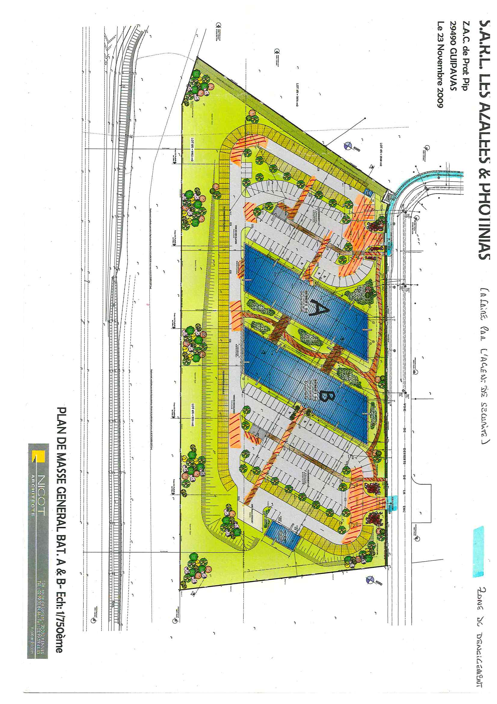
Zones à déneiger / sabler

PRISE EN COMPTE
De la consigne n° S 6 relative au verglas et déneigement
Nom | Prénom | Fonction | Date de  prise en compte | Signature
KOUROUMA | Sekouba | CDP
CONDE | Mohamed | Agent de securité
CAMARA | Mamoudou | Agent de securité
PAPILLON | Alain | Agent de securité

